
本科毕业设计(论文)中期报告
毕业设计(论文)题目 |  | 教研院科研管理系统的统计分析与报表设计
学院 | 光电信息与计算机工程学院 |  |  | 专业 | 计算机科学与技术
学生姓名 | 王仲林 | 学号 | 1319090228 | 指导教师 | 赵逢禹 | 职称 | 教授
一、毕业设计(论文)完成情况（对照任务书内容要求和进度计划要求介绍完成情况）
1：目前已经实现了申报管理中的打印报表功能，尝试了多种浏览器打印技术。
2：对该系统的业务流程和系统的概况进行了初步的分析。
3：针对在系统中添加统计分析的功能进行了初步的需求分析。
(1).在申报管理页面操作一栏添加了打印按钮
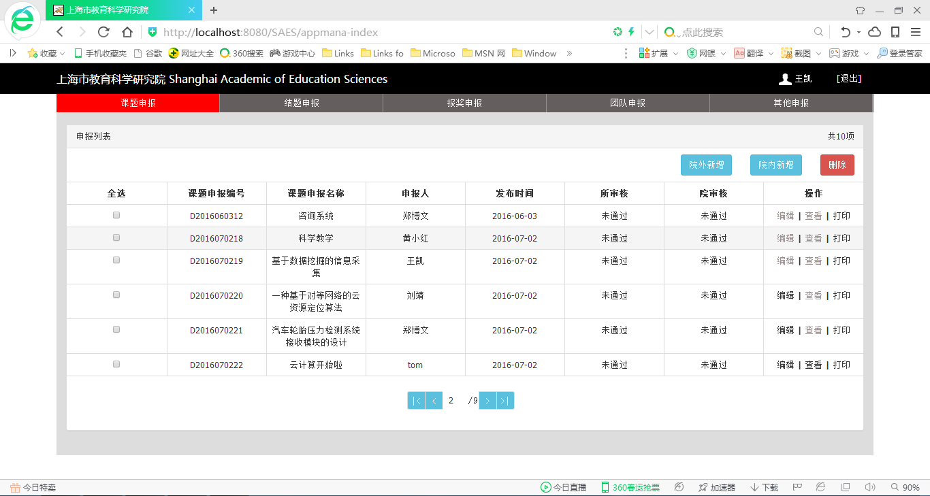
(2).点击打印按钮会跳出以一个下载框，
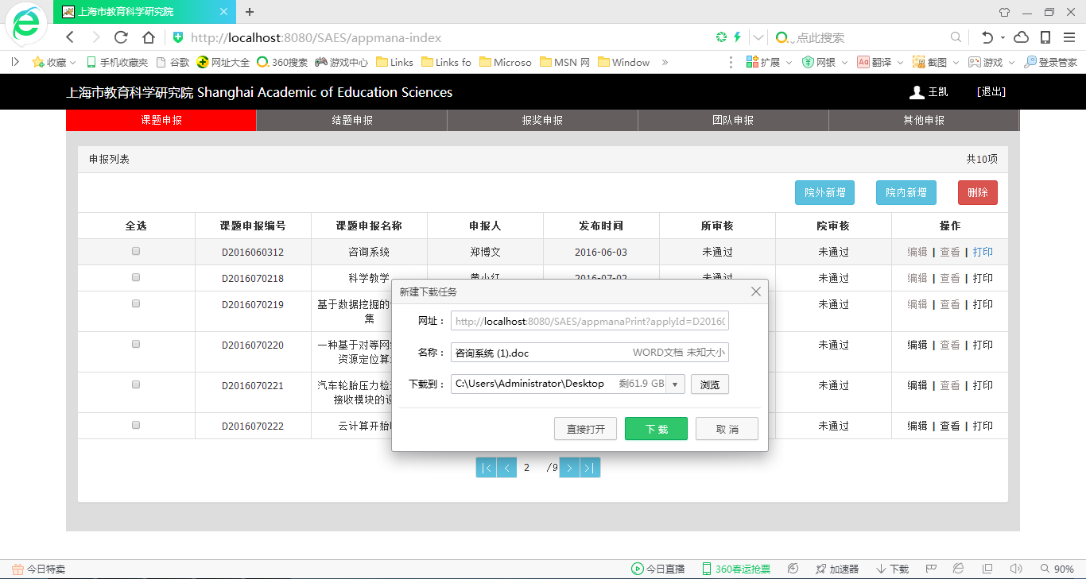
(3).下载成功的报表文件。
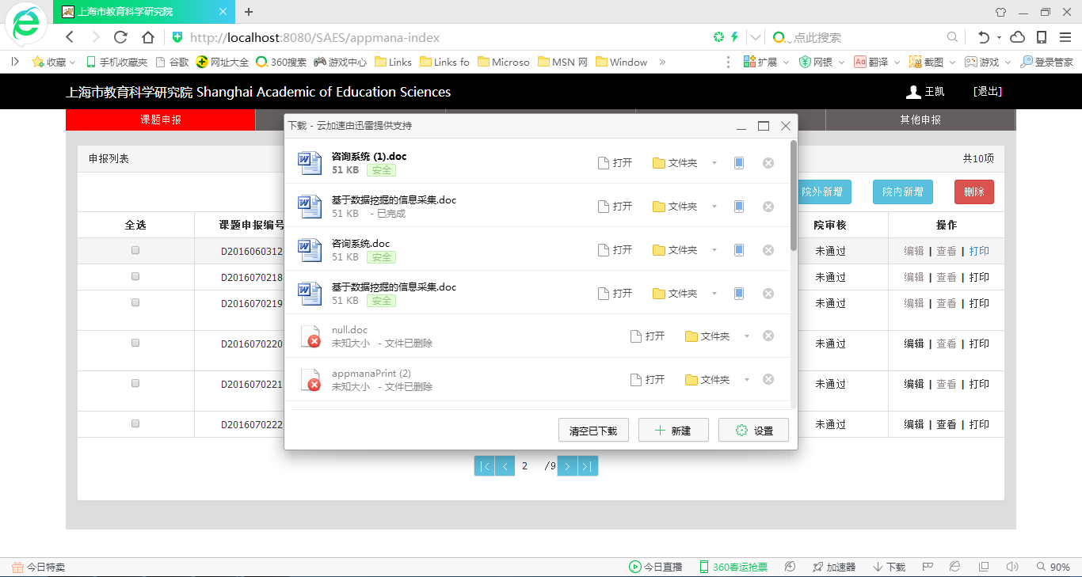

三、对指导教师指导工作的建议

(4).在Word中打开报表文件，可直接打印。
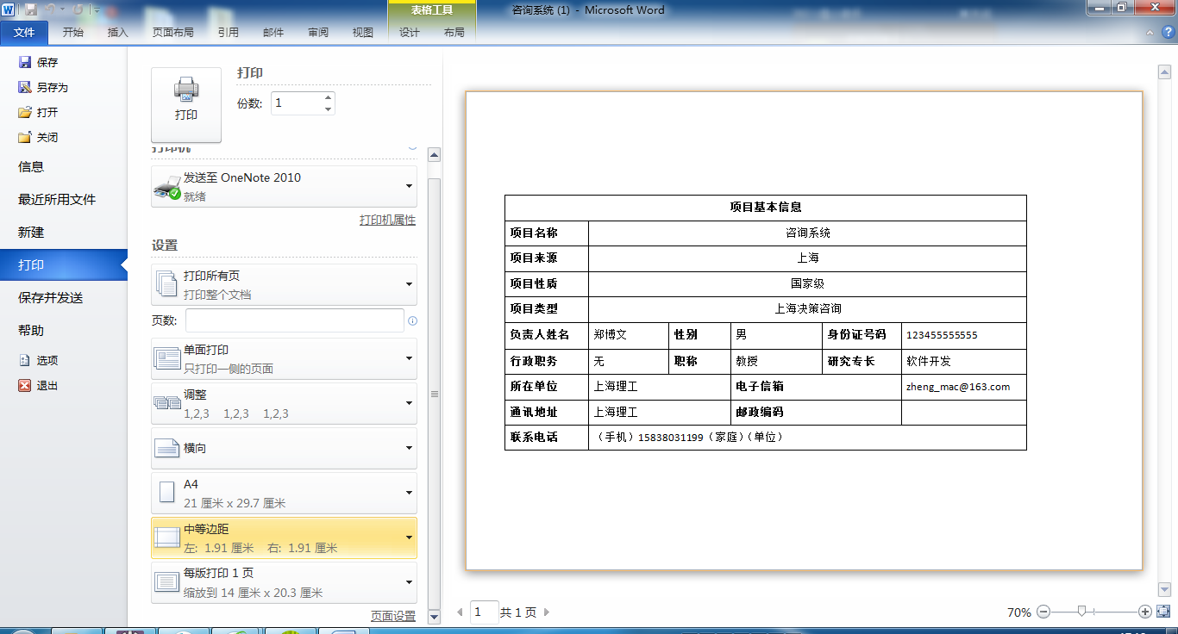
(5).尝试了通过JavaScript调用IE自身的打印功能，但经测试该系统的前端代码并没有做兼容IE的
设计，在IE浏览器下，该系统无法正常运行。
(6).对统计分析进行了需求分析，并检查的该系统页面功能的完成进度。

二、存在的问题、拟采取的措施
存在的问题：
1.原系统前端无法兼容IE浏览器
2.申报管理板块院内项目仅一个编辑界面，没有后台代码支持
3.原系统5个角色中仅做了一个角色
4.申报管理页面的后四个分页没做
5.原系统的需求不够清晰
6.由于前面几个问题，该系统统计分析功能的需求需要从新进行分析。

拟采取的措施：
1. 退回原来的打印功能解决方案
2. 通过对原代码的逐步考究，理清系统的设计思路
3. 从需求开始梳理一遍系统的业务逻辑
4. 尝试在申报管理板块中初步添加统计分析的功能
5. 完善部分页面设计
三、对指导教师指导工作的建议
从最初的选题，到如今的设计工作，赵逢禹老师都给予了我极大的信任，并且给我提供了很多的帮助。老师时刻关心我的进度，又不会给我太大的压力，这使得我在处理自己所遇到的问题时，能够更加从容。下一阶段会遇到更多的困难，我也会多多向老师请教，虚心学习不断进步，争取在规定时间内完成自己的设计。

学生(签名)：____________________ 日期 月 日

